MONDO

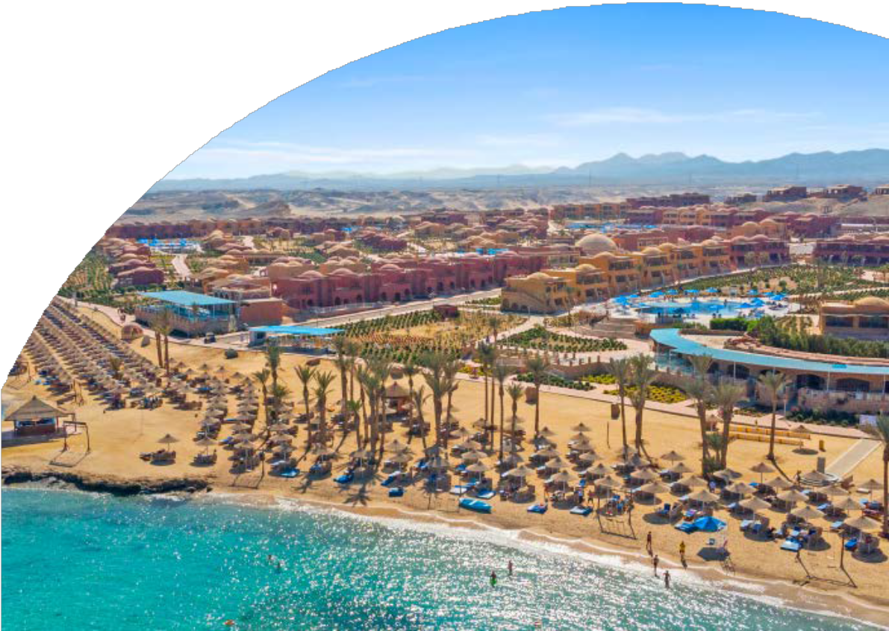

VALTUR PICKALBATROS PORTOFINO

MARSA ALAM

NOVEMBRE 2024 - APRILE 2025

8 GIORNI - 7 NOTTI

A PARTIRE DA € 1019 p.p.

# LA QUOTA COMPRENDE:

* Volo speciale Albastar in classe economica
* Franchigia Bagaglio : franchigia 1 Bag.8kg dim.max 55x40x20 20kg in stiva
* Tasse aeroportuali ed oneri gestione carburante
* Nr. 7 pernottamenti in camera doppia comfort/Deluxe (max 3 pax) o Family (con suppl. max 4 pax) con trattamento di All inclusive
* Trasferimenti arrivo e partenza con assistenza
* Visto Egitto
* Assicurazione medico bagaglio Allianz - Valtur



PER INFORMAZIONI

+39 06 98378037

[booking@4utravel.it](mailto:booking@4utravel.it) [www.4utravel.it](http://www.4utravel.it/)

# LA QUOTA NON COMPRENDE:

* Escursioni ed extra di ogni genere
* Suppl. per camere diverse da Comfort Deluxe o Family
* Assicurazione annullamento premio 55 € p.p.





PER INFORMAZIONI

+39 06 98378037

[booking@4utravel.it](mailto:booking@4utravel.it) [www.4utravel.it](http://www.4utravel.it/)

VALTUR REEF OASIS SUAKIN MARSA ALAM

|  |  |  |  |  |  |  |  |  |  |  |  |  |  |  |
| --- | --- | --- | --- | --- | --- | --- | --- | --- | --- | --- | --- | --- | --- | --- |
| Settimana | | Quota per persona in camera doppia Classic Garden pacchetto | Quota Pacchetto in 3°letto 2-12 anni  n.c. camera Classic Garden | Supple- mento Doppia Uso Singola (on request) ca- mera Classic Garden | suppl. per persona adulta in camera "Superior" Garden | suppl. 3°let- to in camera Superior Garden  2-12 anni n.c. | Pacchetto 3° letto adulto in Superior Garden | 4° letto  chd 2-12 anni n.c. in Superior Garden | Quota per persona in Family Suite Gar- den View pacchetto volo + | QUOTA IN 3°LETTO  2-12 anni  n.c. in Family suite G.V. | QUOTA IN 3°LETTO  adulto anni n.c. in Family suite  G.V. | QUOTA IN 4°LETTO  2-12 anni  n.c. in Family suite  G.V. | QUOTA IN 4°LETTO  adulto anni n.c. in Family suite  G.V. | QUOTA IN 5°-6°LET- TO 2-12  anni n.c. in Family suite G.V. |
| 03/11/24 | 10/11/24 | € 1.037 | € 643 | € 307 | € 43 | € 43 | € 1.026 | € 686 | € 1.236 | € 643 | € 1.165 | € 643 | € 1.147 | € 903 |
| 10/11/24 | 17/11/24 | € 1.037 | € 643 | € 307 | € 43 | € 43 | € 1.026 | € 686 | € 1.236 | € 643 | € 1.165 | € 643 | € 1.147 | € 903 |
| 17/11/24 | 24/11/24 | € 1.019 | € 632 | € 307 | € 43 | € 43 | € 1.009 | € 676 | € 1.218 | € 632 | € 1.145 | € 632 | € 1.127 | € 893 |
| 08/12/24 | 15/12/24 | € 1.019 | € 632 | € 307 | € 43 | € 43 | € 1.009 | € 676 | € 1.218 | € 632 | € 1.145 | € 632 | € 1.127 | € 893 |
| 15/12/24 | 22/12/24 | € 1.019 | € 632 | € 307 | € 43 | € 43 | € 1.009 | € 676 | € 1.218 | € 632 | € 1.145 | € 632 | € 1.127 | € 893 |
| 12/01/25 | 19/01/25 | € 1.019 | € 632 | € 307 | € 43 | € 43 | € 1.009 | € 676 | € 1.218 | € 632 | € 1.145 | € 632 | € 1.127 | € 893 |
| 19/01/25 | 26/01/25 | € 1.019 | € 632 | € 307 | € 43 | € 43 | € 1.009 | € 676 | € 1.218 | € 632 | € 1.145 | € 632 | € 1.127 | € 893 |
| 26/01/25 | 02/02/25 | € 1.019 | € 632 | € 307 | € 43 | € 43 | € 1.009 | € 676 | € 1.218 | € 632 | € 1.145 | € 632 | € 1.127 | € 893 |
| 02/02/25 | 09/02/25 | € 1.037 | € 643 | € 307 | € 43 | € 43 | € 1.026 | € 686 | € 1.236 | € 643 | € 1.165 | € 643 | € 1.147 | € 903 |
| 09/02/25 | 16/02/25 | € 1.037 | € 643 | € 307 | € 43 | € 43 | € 1.026 | € 686 | € 1.236 | € 643 | € 1.165 | € 643 | € 1.147 | € 903 |
| 16/02/25 | 23/02/25 | € 1.037 | € 643 | € 307 | € 43 | € 43 | € 1.026 | € 686 | € 1.236 | € 643 | € 1.165 | € 643 | € 1.147 | € 903 |
| 23/02/25 | 02/03/25 | € 1.056 | € 653 | € 307 | € 43 | € 43 | € 1.043 | € 697 | € 1.254 | € 653 | € 1.187 | € 653 | € 1.168 | € 914 |
| 02/03/25 | 09/03/25 | € 1.112 | € 653 | € 353 | € 43 | € 43 | € 1.100 | € 697 | € 1.341 | € 653 | € 1.271 | € 653 | € 1.252 | € 953 |
| 09/03/25 | 16/03/25 | € 1.126 | € 670 | € 339 | € 43 | € 43 | € 1.112 | € 714 | € 1.346 | € 670 | € 1.282 | € 670 | € 1.262 | € 959 |
| 16/03/25 | 23/03/25 | € 1.126 | € 670 | € 339 | € 43 | € 43 | € 1.112 | € 714 | € 1.346 | € 670 | € 1.282 | € 670 | € 1.262 | € 959 |
| 23/03/25 | 30/03/25 | € 1.126 | € 670 | € 339 | € 43 | € 43 | € 1.112 | € 714 | € 1.346 | € 670 | € 1.282 | € 670 | € 1.262 | € 959 |
| 30/03/25 | 06/04/25 | € 1.126 | € 670 | € 339 | € 43 | € 43 | € 1.112 | € 714 | € 1.346 | € 670 | € 1.282 | € 670 | € 1.262 | € 959 |
| 06/04/25 | 13/04/25 | € 1.126 | € 670 | € 339 | € 43 | € 43 | € 1.112 | € 714 | € 1.346 | € 670 | € 1.282 | € 670 | € 1.262 | € 959 |
| 13/04/25 | 20/04/25 | € 1.211 | € 670 | € 407 | € 43 | € 43 | € 1.197 | € 714 | € 1.476 | € 670 | € 1.409 | € 670 | € 1.390 | € 1.016 |
| 27/04/25 | 04/05/25 | € 1.153 | € 670 | € 361 | € 43 | € 43 | € 1.139 | € 714 | € 1.387 | € 670 | € 1.322 | € 670 | € 1.303 | € 977 |

Supplemento Pool View: € 7 per persona al giorno (da applicare su tutti gli occupanti la camera) Supplemento Sea View: € 12 per persona al giorno (da applicare su tutti gli occupanti la camera) Supplemento Superior Garden View: € 6 per persona al giorno (da applicare su tutti gli occupanti la camera) Supplemento Superior Pool View: € 12 per persona al giorno (da applicare su tutti gli occupanti la camera) Supplemento Superior Sea View: € 18 per persona al giorno (da applicare su tutti gli occupanti la camera)

# VOLO DA MILANO

Vettore

# “ALBA STAR: MXP/RMF 6:00 - 11:30 - RMF/MXP 23.00-3.00(+1)“

Volo da Roma su richiesta